**定义逻辑系统(Logical system)**

**一．说明**

    操作环境：NW2004s，适用于ECC、CRM、SRM、SLM等。

    本文档是在后台定义一个逻辑系统（Logical system），它是客户端（Client）中的一个重要参数。此项配置是cross-client级别，操作的客户端需要具备corss-client的能力。

    示例是在ECC 6生产版本中的截图，生产版本安装后是没有默认逻辑系统的。而在IDES环境中有许多已维护的条目，事实上在IDES中可以无需定义新条目而直接拿来使用。

    由于中文翻译问题，截图采用英文界面。配置完成后英文的描述有效，而中文无效，可用翻译的方法或在中文环境中加以完善，本文档不再描述。

**二．示例数据**

|  |  |  |
| --- | --- | --- |
| **项目** | **R/O** | **数据** |
| 条目编号 | R | C11_201 |
| 条目描述 | O | C11_201 |

（R/O列：R必输；O选输。）

表1 示例数据

**三．操作**

|  |  |
| --- | --- |
| **ECC 6 IMG路径** | **SM30维护视图** |
| SAP 用户化实施指南→综合其它的MySAP.com组件→高级计划和优化→设置系统前景的基本设置→命名逻辑系统 | V_TBDLS |

表2 操作路径

    此项配置的路径很多，表2中的列出的是ECC6的后台的一个IMG路径（如图1、图2所示）。在其它产品（如CRM、SLM等）是无此路径的，可在后台查找或用SM30维护视图V_TBDLS进入。

[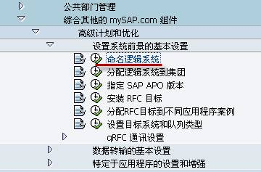](http://photo.blog.sina.com.cn/showpic.html#blogid=4e997c670100fvfz&url=http://s13.sinaimg.cn/orignal/4e997c67g7745fc05562c&690)

图1 后台路径(中文)

[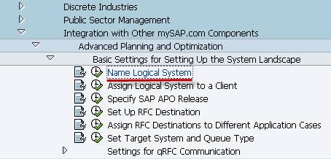](http://photo.blog.sina.com.cn/showpic.html#blogid=4e997c670100fvfz&url=http://s8.sinaimg.cn/orignal/4e997c67g7745fe212c87&690)

图2 后台路径(英文)

    进入操作，系统首先提示此为cross-client操作，如所在客户端无此能力则只能进行显示。

[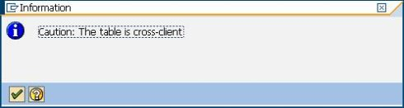](http://photo.blog.sina.com.cn/showpic.html#blogid=4e997c670100fvfz&url=http://s10.sinaimg.cn/orignal/4e997c67g7745ffbe9349&690)

图3 提示信息

[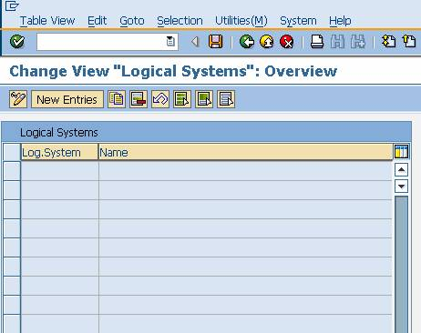](http://photo.blog.sina.com.cn/showpic.html#blogid=4e997c670100fvfz&url=http://s2.sinaimg.cn/orignal/4e997c67g774601cd8eb1&690)

图4 逻辑系统总览

    图4是当前的逻辑系统清单，点击新建条目按钮（[定义逻辑系统(Logical <wbr>system)](http://photo.blog.sina.com.cn/showpic.html#blogid=4e997c670100fvfz&url=http://s1.sinaimg.cn/orignal/4e997c67g77460de81a50&690)）进入图5界面。

[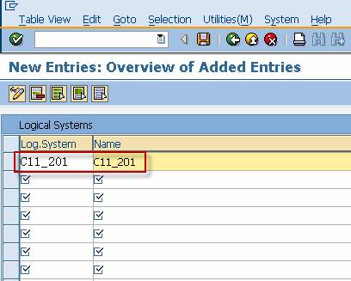](http://photo.blog.sina.com.cn/showpic.html#blogid=4e997c670100fvfz&url=http://s3.sinaimg.cn/orignal/4e997c67g774604554162&690)

图5 新建条目界面

    在图5界面按表1输入编号及描述，输入后按保存按钮（[定义逻辑系统(Logical <wbr>system)](http://photo.blog.sina.com.cn/showpic.html#blogid=4e997c670100fvfz&url=http://s12.sinaimg.cn/orignal/4e997c67t6bbe4cef4c5b&690&690)），弹出图6对话框，点击确认键（[定义逻辑系统(Logical <wbr>system)](http://photo.blog.sina.com.cn/showpic.html#blogid=4e997c670100fvfz&url=http://s5.sinaimg.cn/orignal/4e997c67t6bbe4cef3224&690&690)）继续。系统弹出请求号输入对话框，此为工作台级别，选择或创建一个请求号（如图7），按确认键（[定义逻辑系统(Logical <wbr>system)](http://photo.blog.sina.com.cn/showpic.html#blogid=4e997c670100fvfz&url=http://s5.sinaimg.cn/orignal/4e997c67t6bbe4cef3224&690&690)）继续。

[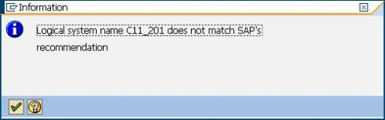](http://photo.blog.sina.com.cn/showpic.html#blogid=4e997c670100fvfz&url=http://s9.sinaimg.cn/orignal/4e997c67g7253cd697f68&690)

图6 逻辑系统命名提示

[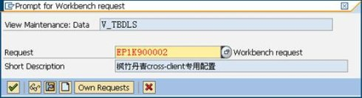](http://photo.blog.sina.com.cn/showpic.html#blogid=4e997c670100fvfz&url=http://s9.sinaimg.cn/orignal/4e997c67g7746079ebe28&690)

图7传输请求输入对话框(工作台级)

[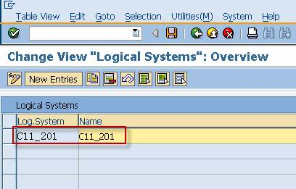](http://photo.blog.sina.com.cn/showpic.html#blogid=4e997c670100fvfz&url=http://s1.sinaimg.cn/orignal/4e997c67g774609badb30&690)

图8逻辑系统总览（新条目已在其中）

**四．IDES版**

    IDES版安装后就已包含很多条目，如图9所示，可以直接拿来使用。

[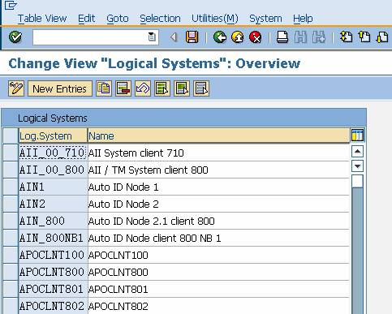](http://photo.blog.sina.com.cn/showpic.html#blogid=4e997c670100fvfz&url=http://s2.sinaimg.cn/orignal/4e997c67g77460c883f51&690)

图9 IDES版的逻辑系统总览